Specifica fisica unità 10000001

Compilato: L. Colla – L. Balestrieri

Edizione: 1
Revisione: 6

Stato: Prima emissione

Modifiche: Pulizia documento con sole specifiche unità ingressi.
Aggiornamento documento per nuova versione HW

Data creazione: 17/10/2015

Indice
Indice generale
Indice 2
1.Descrizione generale 3
1.Unità ingressi 3
2.Porte 3
1.Lato logica 3
Pinout I2C 4
Pinout diretto 4
Selezione tipologia di comando 4
2.Lato campo 4
Pinout 4
3.Connettori di rimando 5
Porta I2C 5
Porta ingresso/uscita expander I2C 5
4.Indirizzi I2C 6
5.Meccanica 6
6.Possibili tipologie di comando 7
Schmitt trigger 7
General-purpose pull-down 7
Versione mista 8
Considerazioni tensione in ingresso e resistenza di polarizzazione opto 8

Descrizione generale
Unità di ingressi isolati.
L'obbietivo è realizzare moduli piccoli e funzionali che realizzano diverse funzioni di interfaccia verso il campo, tutti compatibili meccanicamente tra loro.
Si vuole modularità di comando, deve essere possibile un comando tramite bus I2C oppure accesso diretto agli input output a 3.3-5Vdc.

Unità ingressi
Unità che prevede due ingressi optoisolati.
La corrente assorbita deve essere al massimo 10 [mA].
La tensione in ingresso deve poter essere programmabile secondo la tabella seguente.
Tensione nominale [V] | Soglia spegnimento [V] | Soglia accensione [V]
5 d.c. | 1,5 | 2,5
12 d.c. | 3 | 8
24 d.c. | 3 | 18
48 d.c. | 5 | 40
220 a.c. | 10 | 160

Le tensioni da tenere in maggior considerazione sono 5, 24 e 220.

Porte

Lato logica
Porta a 4 pin per bus I2C e porta a 4 pin per input output diretto.
Il connettore dovrà essere a passo 2.54mm. Con occupazione prevista sia per mezzanina classica che per morsettiera con serraggio a molla.
Si dovrà rispettare il seguente pinout

Pinout I2C
Pin | Nome | Descrizione
1 | +VDC | Polo positivo alimentazione DC
2 | I2C_SCL | Clock BUS I2C
3 | I2C_SDA | Clock BUS I2C
4 | GND | Massa alimentazione

Pinout diretto
Pin | Nome | Descrizione
1 | +VDC | Polo positivo alimentazione DC
2 | CMD_IO_0 | Ingresso o uscita 0
3 | CMD_IO_1 | Ingresso o uscita 1
4 | GND | Massa alimentazione

La logica per il collegamento diretto deve essere programmata per funzionare a 3,3V ed essere tollerante fino ai 5,5V.

Selezione tipologia di comando
Sulla PCS devono essere possibili entrambi i tipi di comando.
La selezione deve essere fatta mediante variante di montaggio con jumper a saldare o resistenze da 0Ω.

Lato campo
Porta a 4 pin che fornise due contatti puliti.
Il connettore dovrà essere a passo 5,08mm o 7,62mm. Con occupazione prevsta per morsettiera con serraggio a molla.
Si dovrà rispettare il seguente pinout

Pinout
Pin | Nome | Descrizione
1 | IO_0_P | Polo positivo uscita numero 0
2 | IO_0_N | Polo negativo uscita numero 0
3 | IO_1_P | Polo positivo uscita numero 1
4 | IO_1_N | Polo negativo uscita numero 1

Connettori di rimando
Devono essere previsti due connettori di rimando segnali. In questo modo è possibile connettere più moduli che condividono lo stesso BUS I2C ed anche lo stesso integrato I2C expander.

Porta I2C
Il pinout rimane lo stesso della porta di ingresso, ma deve essere posto lateralmente e realizzato con connettore femmina a passo 2.54.
Il connettore deve prevedere i reofori lato bottom abbastanza lunghi da penetrare nel suo corrispettivo della scheda inferiore.

Porta ingresso/uscita expander I2C
Il pinout dipende dall'expander utilizzato. Prendendo ad esempio il TCA9554 di TI si hanno 8 ingressi/uscite. Considerando che due porte vengono usate sull'unità base, devono essere rimandate 6 porte.
A fianco di questo connettore deve essere previsto un selettore (microswitch o ponticello a saldare) per determinare quale dei segnali vengono utilizzati dalle schede connesse alla principale.
L'expander I2C di esempio prevede 3 bit di indirizzo programmabile, quindi sullo stesso BUS si riescono ad ottenere 2³·8=64 tra ingressi e uscite.
Pin | Nome | Descrizione
1 | IO_2_CMD | Comando ingresso uscita 2
2 | IO_3_CMD | Comando ingresso uscita 3
3 | IO_4_CMD | Comando ingresso uscita 4
4 | IO_5_CMD | Comando ingresso uscita 5
5 | IO_6_CMD | Comando ingresso uscita 6
6 | IO_7_CMD | Comando ingresso uscita 7

Indirizzi I2C
Nel caso di pilotaggio I2C va prevista la programmabilità dell'indirizzo attraverso ponticelli a saldare sulla PCS oppure attraverso microswitch.

Meccanica
La porta lato logica e la porta lato campo dovranno essere su lati opposti della PCS così da facilitare lo sbroglio e ridurre le dimensioni.
Sui lati liberi devono essere piazzate le porte di rimando segnali, in modo che le schede possano essere affiancate o sovrapposte.
Dovranno essere previsti da 2 a 4 fori di fissaggio per viti M3 da decidere in base agli ingombri se metallizzarli o meno.
Se possibile si deve trovare un'involucro plastico idoneo prima dello sbroglio e regolare di conseguenza i fori di fissaggio.
Nello schema a blocchi seguente si descrive a grandi linee anche la disposizione meccanica dei componenti.

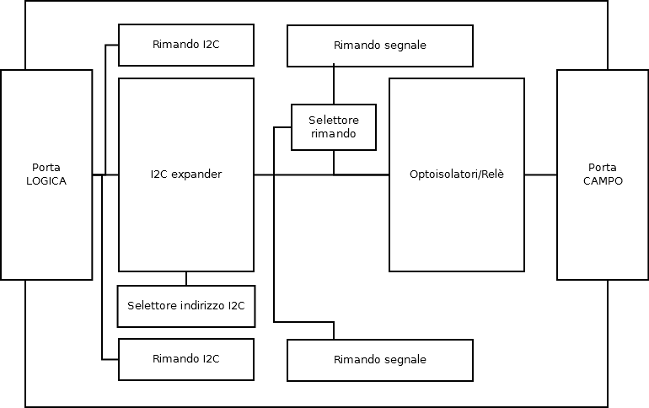Illustrazione 1: Schema a blocchi unità IO

Possibili tipologie di comando

Schmitt trigger
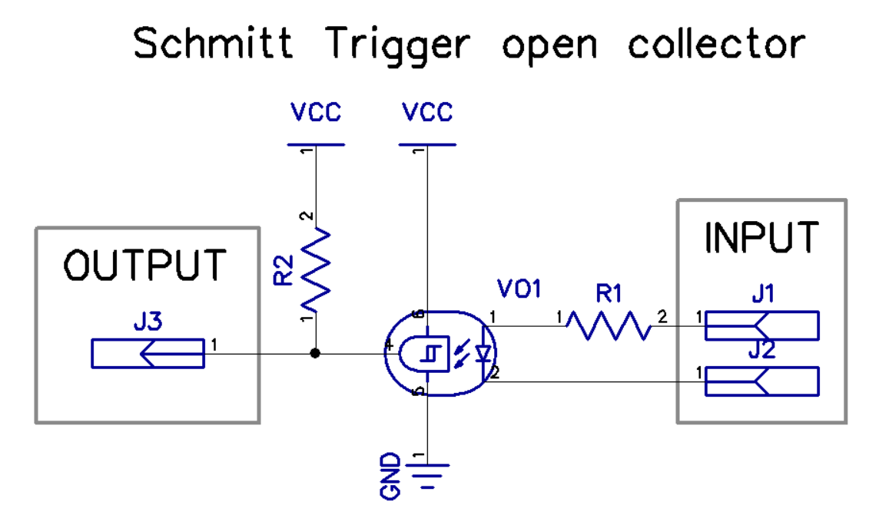
Tipologia optoisolatore Fairchild H11L1M 0,88€
Si può fare solo la configurazione pull-down perchè l'optoisolatore esce come un open-collector. Integra già il trigger di Schmitt riducendo notevolmente i disturbi.

General-purpose pull-down
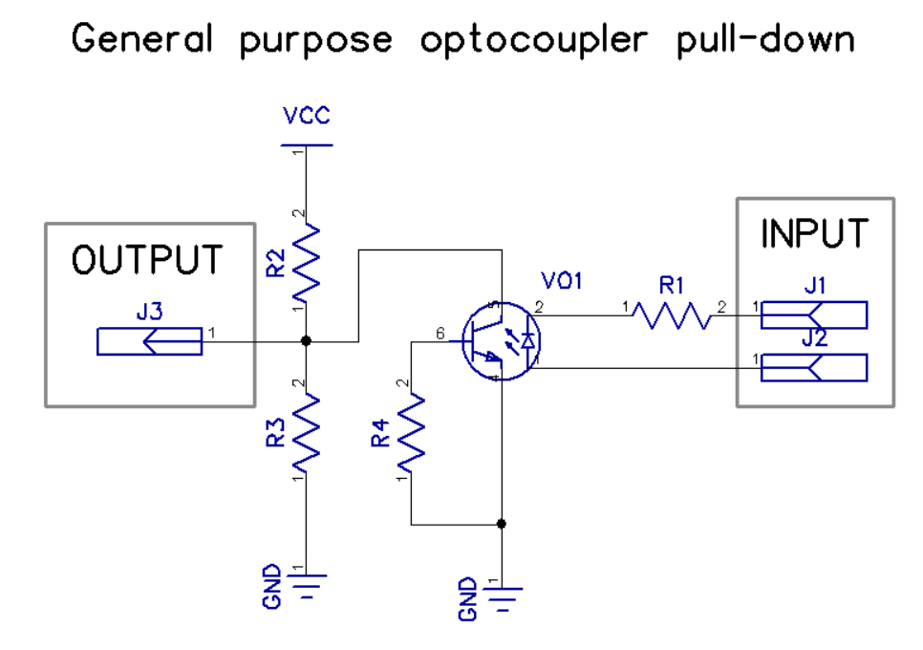
Tipologia optoisolatore 4N35M, H11A1, TLP291 0,5€
Si può decidere di spostare a pull-up l'optoaccoppiatore. Si può optare per optoisolatori semplici e piccoli come TLP291 senza la connessione di base. Per quanto riguarda il 4N35 è un package standard, quindi con molte alternative.

Versione mista
Si può realizzare la seconda versione ed in uscita inserire uno Schmitt trigger a componenti discreti o integrato, ma considerando il costo della prima soluzione risulta sicuramente più vantaggiosa.

Considerazioni tensione in ingresso e resistenza di polarizzazione opto
Nella versione più semplice è costretti ad usare una resistenza per polarizzare il diodo dell'optoaccoppiatore. Questo definisce direttamente la tensione di ingresso e la soglia di attivazione. E' possibile sostituire la resistenza con il circuito seguente, questo permette di adattarsi alla tensione di ingresso, rimane problematica la definizione della soglia di attivazione, in questo caso sarebbe sempre fissa allo stesso valore.
